**Restore Database PostgreSQL**

Requirement: versi Postgresql dan PGadmin (seuai dengan versi) pada tutorial kali ini kita akan menggunakan postgresql 10.2

1. Buka aplikasi pgadmin (jika belum ada install aplikasi postgresql + pgadmin sesuai dengan versi yang kita gunakan)

1. Pada menu awal klik kanan pada server kemudian Register -> Server…

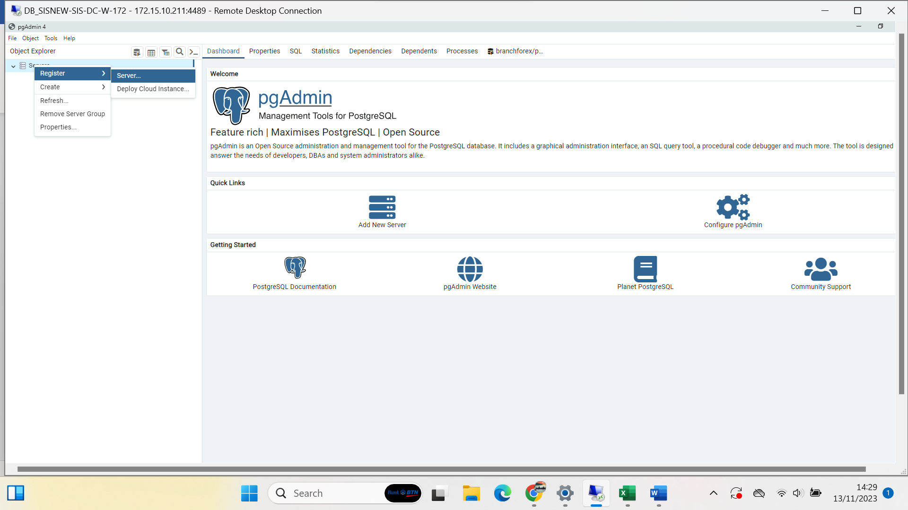

1. Buat nama server yang akan kita daftar disini , saya membuat ResBFOREX

1. Pada menu connection, masukan data sebagai berikut

* hostname/address (sesuai server tujuan) ex: 172.15.3.24
* port default ex : 5432
* maintenance database (database yang akan kita tuju) ex : bforex
* username dan password (masukan username dan password kita (user db)) ex: postgres

1. setelah masuk ke user , tampilan database akan sebagai berikut

1. buat database kosong untuk tempat penyimpanan restore nanti dengan klik kanan pada database kemudia Create-Database

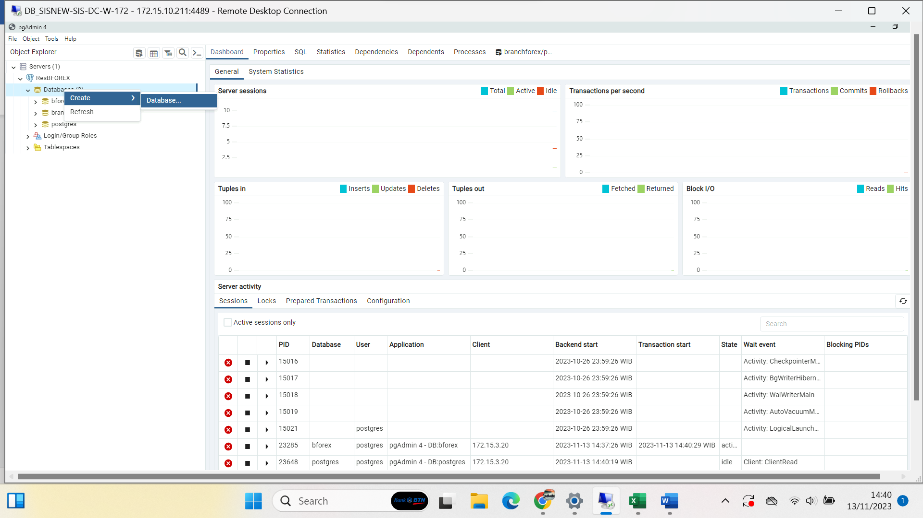

1. buat nama database yang akan kita buat (testrestore) klik ok

1. klik kanan pada database yang ingin kita restore, kemudian pilih bagian restore

1. Pilih file path data backup untuk kita memulihkan data

1. Status berjalanan backup dan selesai backup dapat dilihat sebagai berikut

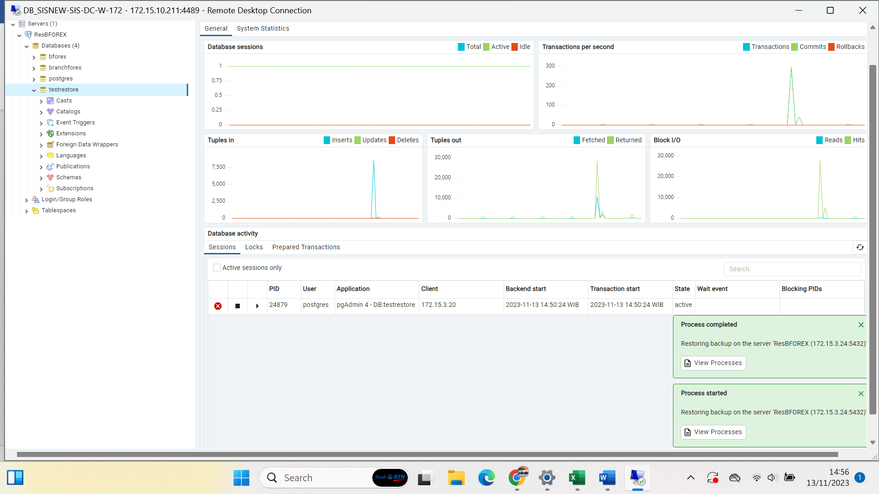

1. Berikut hasil data restore ,bforex sebelum restore dan sesudah restore

